

La communication

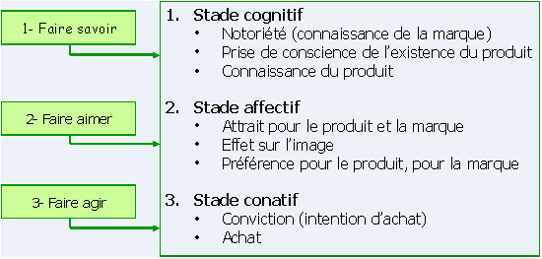

<https://moodle.luniversitenumerique.fr/mod/book/view.php?id=3339&chapterid=563>

Le public cible : Master2 sociologie de la santé

Auteur : Pr.LANANE Massika

Contact : massika.lanane@univ-bejaia.dz

Disponibilité : mardi et mercredi de 11h30 jusqu’à 16h00 bureau n°8, 2éme étage, bloc 01

Semestre 3

Unité Découverte

Crédit 1

Coefficient :1

Objectifs de module

1. Comprendre l’importance de la communication

2.Savoir concevoir un plan de communication

3.Savoir communiquer les messages clés

4.Savoir s’adapter au public